ОСОБЕННОСТИ ПОВЕДЕНИЯ
ВОЛНИСТЫХ ПОПУГАЙЧИКОВ

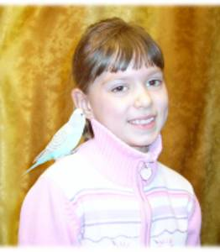

Автор:
Кармадонова Анастасия
МОУ «Средняя общеобразовательная
школа №7», 3Б класс

Руководитель:
Бузмакова Татьяна Александровна
учитель начальных классов,
МОУ «Средняя общеобразовательная
школа №7»

г. Усть-Илимск
2010 г.
Содержание

I. | Введение…………………………………………………………………….............. | 3
II. | Основная часть. Особенности поведения волнистых попугайчиков…………… | 4-6
2.1 | Среда обитания волнистых попугайчиков……………………………………….. | 4
2.2. | Непоседливая Маруся …………………………………………………………….. | 4
2.3. | Общение с попугаями……………………………………………………………… | 5
2.4. | Инициативность и аккуратность…………………………………………………. | 6
III. | Заключение…………………………………………………………………………... | 7
IV. | Библиографический список используемой литературы …………………………. | 8
V. | Приложения………………………………………………………………………….

Введение

Современному человеку, как правило, не хватает душевного тепла, уюта и спокойствия. Особенно это сказывается на жителях городов. Один из наиболее простых и доступных источников душевного комфорта - это домашние животные.
В прошлом году мне на День рождения подарили попугая-мальчика. Мы назвали его Кузя. Но позже оказалось, что это девочка. Кузя была очень скромная, спокойная и необщительная. Она не хотела вылетать из клетки, сидела на жердочке и выглядела грустной. Я решила, что она скучает по своим сородичам, братьям и сёстрам, ведь попугаи живут стаями, и изменение места жительства является сильным стрессом. Поэтому решила повесить в клетку пластмассовую игрушку в виде попугая и зеркальце с бусинами. Кузе понравилось новое общество, она стала «целовать» игрушечного попугая и своё отражение в зеркале. Целые дни она проводила за этим занятием. Но наблюдать за общением живого попугая с игрушками, мне не доставляло радости и удовольствия. Ведь Кузя представляла их своими сородичами и общалась, как с живыми. Поэтому мы решили взять Кузе подружку. Так у нас появился второй попугайчик-девочка Маруся. После появления Маруси поведение Кузи резко изменилось. Что же случилось? Мне захотелось понаблюдать за попугаями и выяснить следующее:
- похожи ли птицы одного вида по характеру?
- что влияет на общительность волнистых попугайчиков?
- одинаково ли они относятся к хозяину?
В поиске ответов на поставленные вопросы я пришла к теме: «Особенности поведения волнистых попугайчиков».
Объект исследования: волнистые попугайчики Кузя и Маруся.
Предмет исследования: поведение птиц одного вида.
Цель работы: исследовать поведенческие особенности волнистых попугайчиков.
Задачи:
- углубить знания о волнистых попугайчиках;
- провести наблюдения за поведением своих птиц;
- сравнить поведение попугайчиков;
- передать результаты наблюдений другим.
Методы исследования:
- Изучение и анализ литературы.
- Наблюдение за птицами в домашних условиях.
- Составление сравнительной характеристики.

2.1. Среда обитания волнистых попугайчиков

Попугаи – тропические птицы с сильным крючковатым клювом и ярким оперением.
ученым известно более 317 видов этих птиц.
Волнистый попугайчик относится к плоскохвостым попугаям из отряда попугаеобразных видов птиц (Melopsittacus undulatus). Родиной волнистых попугаев считается Австралия. На этом материке они распространены повсеместно и популяция их процветает. От других видов попугаев волнистые отличаются небольшими размерами. Длина крыла волнистого попугая 9,5 см, общая длина тела 18-20 см. Величиной волнистые попугайчики примерно с обыкновенного воробья (вес их 40-50 г), но благодаря длинному хвосту кажутся гораздо крупнее. Предпочтительные места обитания для них – травянистые равнины поросшие высокой травой и отдельными группами кустарников и деревьев. Однако попугаи могут прекрасно приспосабливаться и к лесной, а также горной местности. Главное, чтобы была пища. Питаются они семенами и плодами растений, поэтому, как и воробьи, нередко поселяются в садах и городских парках. В поисках корма волнистые попугаи постоянно кочуют. [2, с.116]
Из Австралии в Европу волнистые попугаи были завезены в 1840 г. сотрудником музея Лондонского зоологического общества Д.Гульдом. Первое успешное разведение волнистого попугайчика было осуществлено в Антверпенском зоопарке в 1850 г., Уже в 1854 г. впервые появилось руководство по разведению волнистых попугаев, написанное М. Долоном. Начиная с этого времени сведения о разведении этих птиц в неволе стали доступными для всех желающих. В России волнистых попугайчиков стали разводить в Московском зоопарке в 1930-е годы. Сейчас этих жизнерадостных птичек можно купить в любом зоомагазине, и многие любители благополучно разводят их в домашних условиях. [1, с.19]

2.2. Непоседливая Маруся

Один из самых распространенных отрядов птиц, которые живут в наших домах, конечно же, попугаи. Недаром они часто становятся настоящими «членами семьи».
Я опросила учеников начальной школы и выяснила, что 15% детей имеют у себя дома попугайчиков.
Как люди не одинаковы в своем мире, так и домашние животные различны в своём. С первых дней птицы разительно отличались друг от друга. Я решила проследить, в чем же их различие и от чего оно зависит. Вначале я наблюдала за активностью попугаев.
Кузя была очень рада своей новой соседке. Это выражалось в том, что попугаи часто делали друг другу массаж, почесывались клювиками, кормили друг друга. Маруся вела себя очень активно, была общительная, жизнерадостная. Кроме того, Маруся быстро освоилась в комнате, в которой они жили, раньше стала летать по всей квартире и настойчивым чириканьем приглашать Кузю к путешествию. Различная степень активности мешала птицам дружно жить. Они делили место для отдыха, долго не могли успокоиться и определиться, где кому устроиться на ночлег. Марусе хотелось сесть там же, где сидела Кузьма. Она начинала её притеснять. Кузя терпела некоторое время, а потом начинала клеваться и даже драться. Мы решили расширить их жилище и соединили две клетки вместе. Так у наших попугаев появилась просторная двухкомнатная «квартира». Кузя с Марусей поделили домик, каждый занимал на ночлег выбранную им комнату. Они могли не поделить кормушку, пришлось поставить две, листик салата, каждой хотелось съесть тот же, что ела другая, если одна подсаживалась к зеркальцу, то это тут же становилось необходимым сделать и другой.
Непоседливость Маруси приводили иногда и к неприятным для неё ситуациям. Бывало, что ночью Маруся вылетала и металась в темноте, натыкаясь на предметы. Приходилось вставать и усаживать её на место. Но и в клетке Маруся иногда умудрялась падать с жердочки и создавать переполох. Маруся могла удариться об оконное стекло или зеркало, запасть за шкаф или за штору, и не могла самостоятельно выбраться. Таких случаев никогда не было с Кузей, так как она была более осторожной.
Таким образом, я сделала вывод, что активность у попугайчиков разная. Кузя спокойнее Маруси.

2.3. Общение с попугаями

Общаются попугаи между собой и с человеком с помощью звуков. Я заметила, что звуки, которые они издают, разные. Отличаются громкостью, тональностью, тембром и скоростью. Это зависит от того, что они хотят выразить.
Когда попугайчики чего-нибудь настоятельно требуют, то они громко и настойчиво кричат, чтобы обратить на себя внимание. Похожим звуком Маруся сообщает, что ей не нравиться шум работающего водопроводного крана и пылесоса. Когда птички довольны, а рядом с ней я, мама или папа, то они издают мурлыкающе, воркующие звуки. Этим Маруся с Кузей выражают нежность, любовь и радость.
При наблюдении я заметила, что Маруся смелее и общительнее Кузи. Она чаще вылетала из клетки, летала надо мной, выражая желание контактировать. Она раньше стала садиться мне на палец и на голову, есть с руки. Кузя же делала это с осторожностью, только после Маруси. Чрезмерная активность Маруси утомляли Кузю и даже раздражали. Она выражала своё недовольство нежеланием общаться. Таким образом, Кузя не требовала много внимания и общения в отличие от Маруси. [Прил.III]

2.4. Инициативность и аккуратность птиц

Маруся отличалась от Кузи любопытством и игривостью. Попугаи по-разному находили себе развлечения. Если Кузя могла сидеть на одном месте часами, то Маруся постоянно была в движении. Она придумала садиться на дверь и общипывать над ней обои, ей нравилось теребить разные верёвочки, шторы и даже канат. Глядя на Марусю, к этому делу присоединялась и Кузя, но с некоторым опозданием. Таким образом, Маруся была всегда инициатором новых занятий. [Прил. III]
Кроме того, я заметила, что попугайчики отличаются аккуратностью и опрятностью. Когда Кузя была одна, то вокруг клетки было чисто. Она ела аккуратно и спокойно. Протирать пыль нужно было не часто. После появления Маруси пух, мелкие пёрышки и пыль были разбросаны почти по всей комнате. Уборки заметно прибавилось.
При наблюдении я поняла, что характер у птиц очень разный. Я составила сравнительную характеристику поведения своих питомцев и отобразила её в таблице. [Прил.IV]

Заключение

Общаясь со своими волнистыми попугайчиками и наблюдая за их поведением, я пришла к следующим выводам:
1. Разные особи одного вида птиц отличаются характером и поведением. По-разному птицы относятся и к своему хозяину. Одни сразу идут на контакт, а другие с осторожностью, после длительного привыкания.
2. Попугаи от природы любопытны – тщательно изучают предметы, вертя их в лапах и поклевывая, чтобы выяснить, не съедобна ли находка;
3. От характера попугая зависит и то, насколько больше требуется ему внимания и ухода.
4. Меняя интонацию, скорость, громкость голоса попугаи выражают разные потребности и чувства. Звуки, издаваемые попугаями при общении друг с другом, отличаются от тех, которые они издают при общении с человеком.
5. Своего питомца надо любить, уделять ему достаточно внимания, и он отблагодарит тебя со своей стороны преданностью, любовью и радостью общения.
Если вы решили завести домашнего питомца, выбирайте волнистого попугая. Это смышленые, жизнерадостные и очень привязанные к хозяину птицы.

Библиографический список используемой литературы

- Великолепная энциклопедия животных. М.: «Махаон», 2005
- Колар. К. Волнистые попугайчики. / Пер. с нем. Е.Захарова.– М.: ООО «Аквариум-Принт», 2007-48с., с ил.
- Панов Е.Н. Механизмы коммуникации у птиц. – М., 1978.
- Универсальная энциклопедия для детей. Т.1 Живая природа / ред. Группа: А.Элиович, А.Ратина, Н.Заиченко. – М.: Мир энциклопедий Аванта +, 2008.- 495с.: с ил.
- Энциклопедия для детей. Птицы и звери / ред. коллегия В.Володин, Г. Вильчек и др. – М.: Мир энциклопедий, 2006.-448с., с ил.

Приложение I

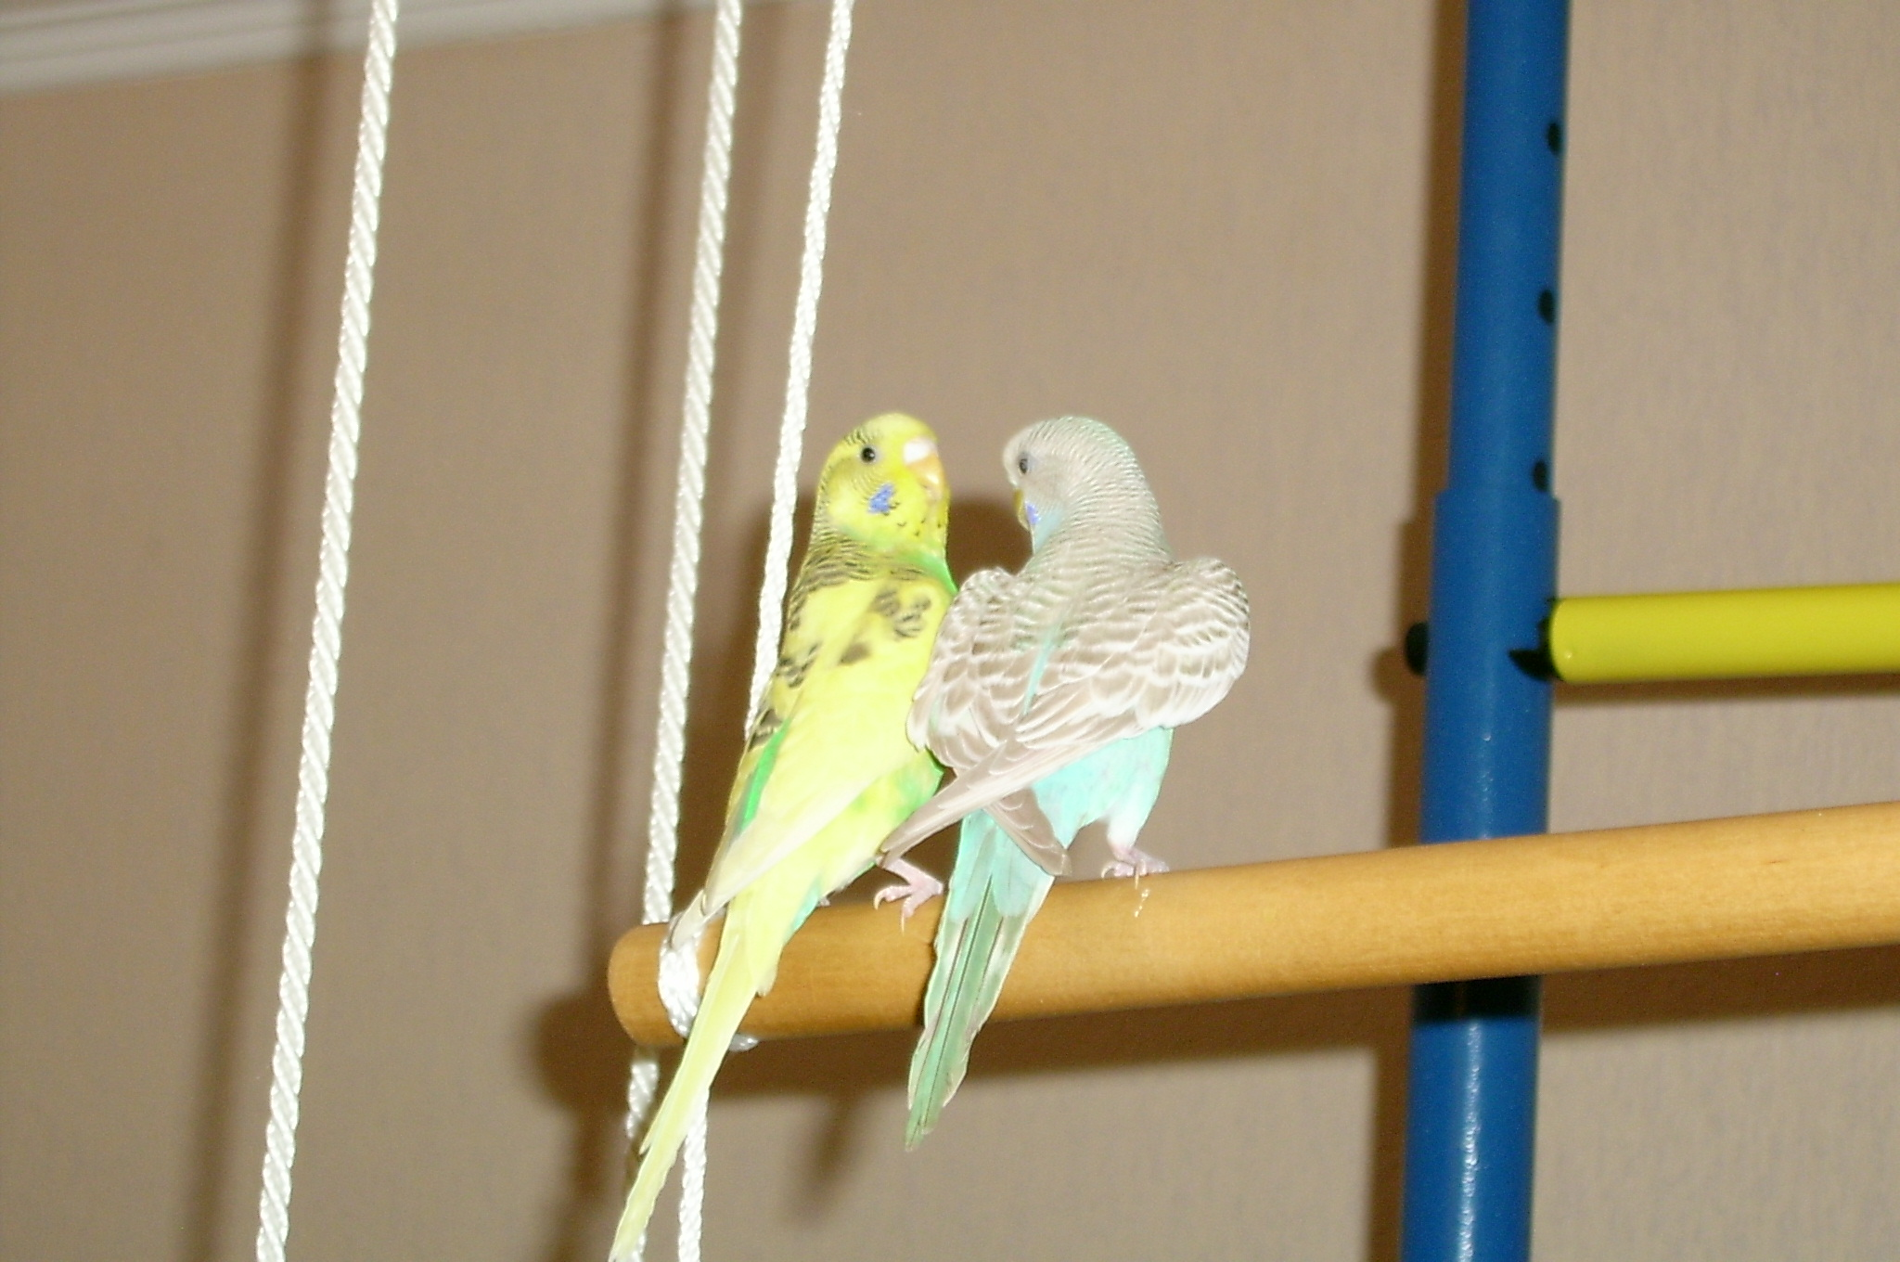

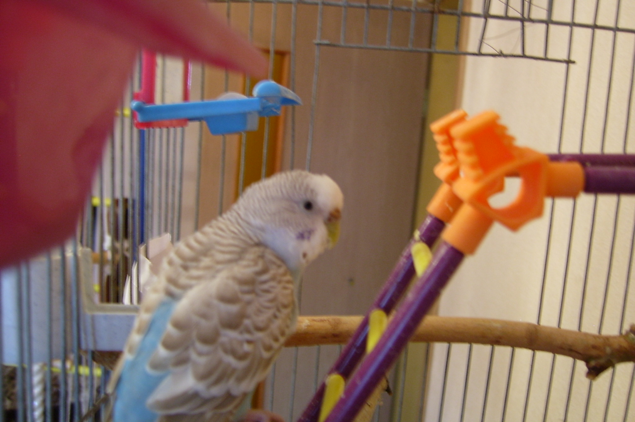

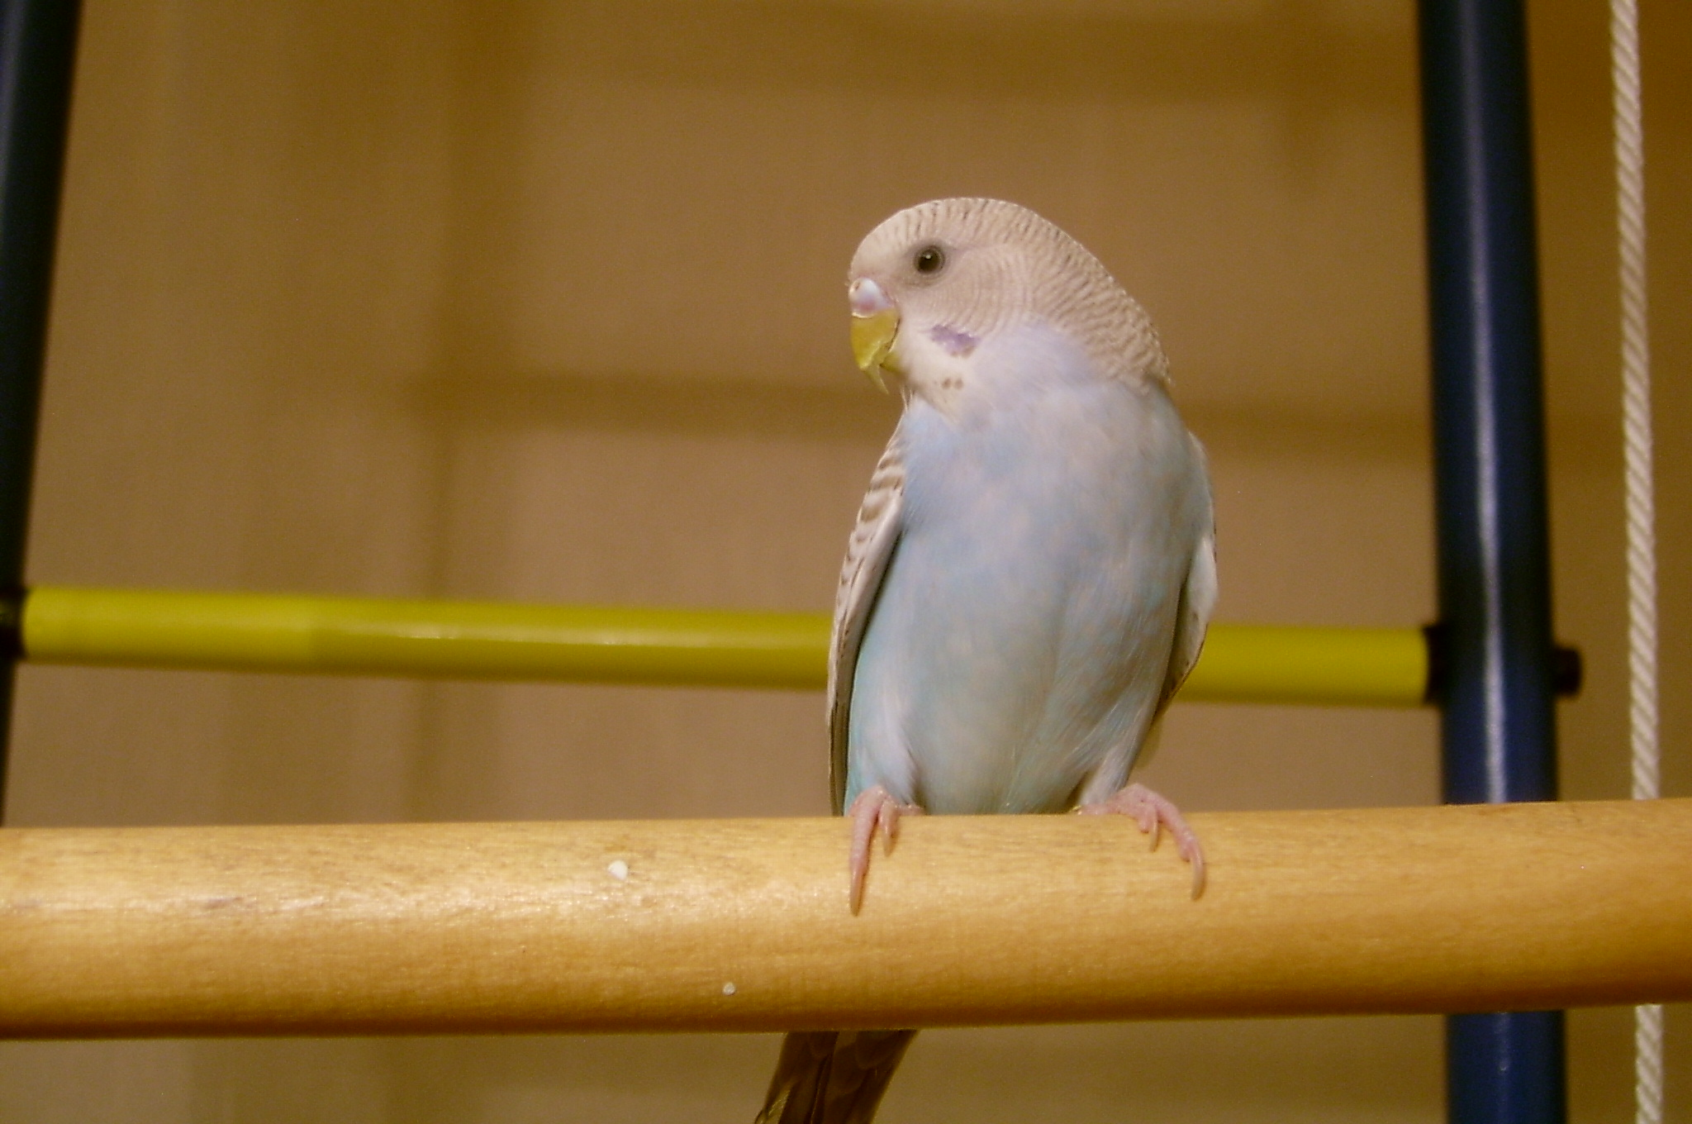

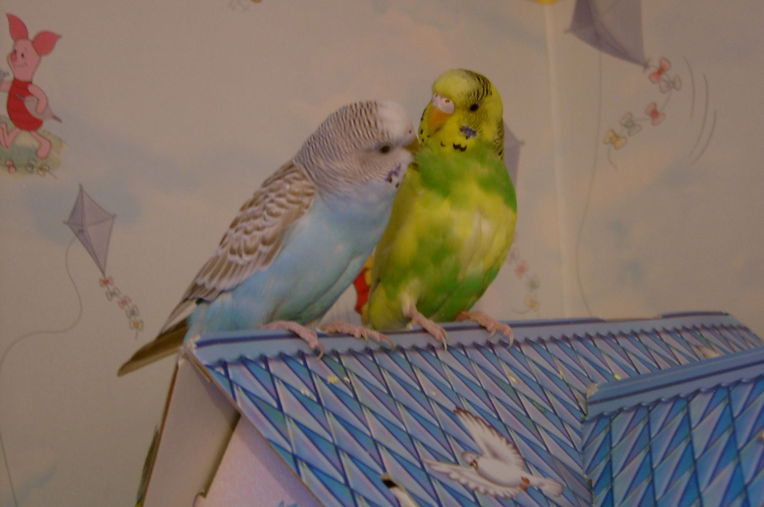

Приложение II

Что нужно знать о попугаях

- 330 видов
- Толстый крючковатый клюв
- Два пальца обращены вперед, два – назад
- Яркие перья, часто зеленые или красные
- Большинство обитают в тропиках или Южном полушарии

Опрос учащихся
А у вас есть попугаи?

Приложение III
Особенности поведения Маруси

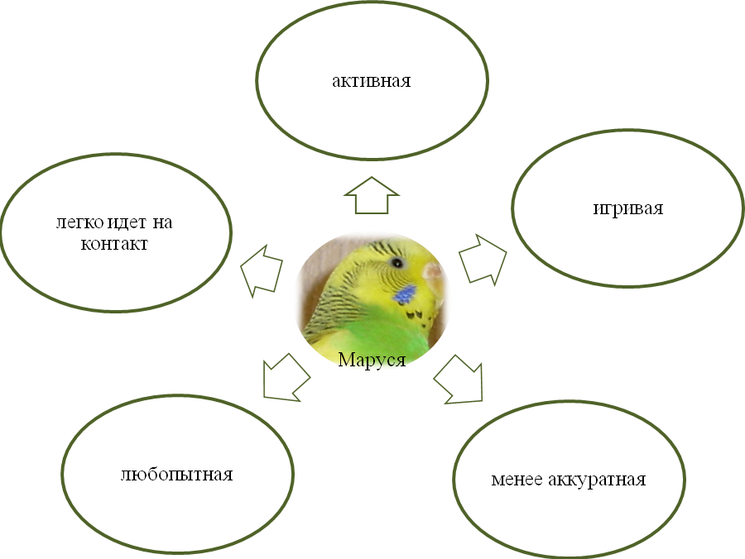

Особенности поведения Кузи
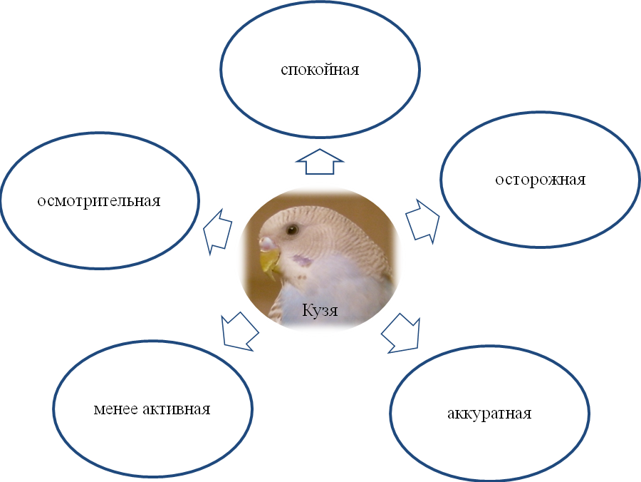

Приложение IV
Сравнительная характеристика особенностей поведения попугаев

 | Маруся | Кузя
Активность | очень активная  непоседливая | в большей степени пассивная
Игривость | игривая | спокойная
Инициативность | любопытная | осторожная
Общительность | легко идет на контакт с окружающими | более осмотрительная
Аккуратность | не аккуратная | чистоплотная

